Муниципальное бюджетное общеобразовательное учреждение
Ленинская средняя общеобразовательная школа

П Р И К А З

п. Ленинский
22.09.2021 № 201

О проведении Всероссийской олимпиады для школьников в 2021-2022 учебном году.

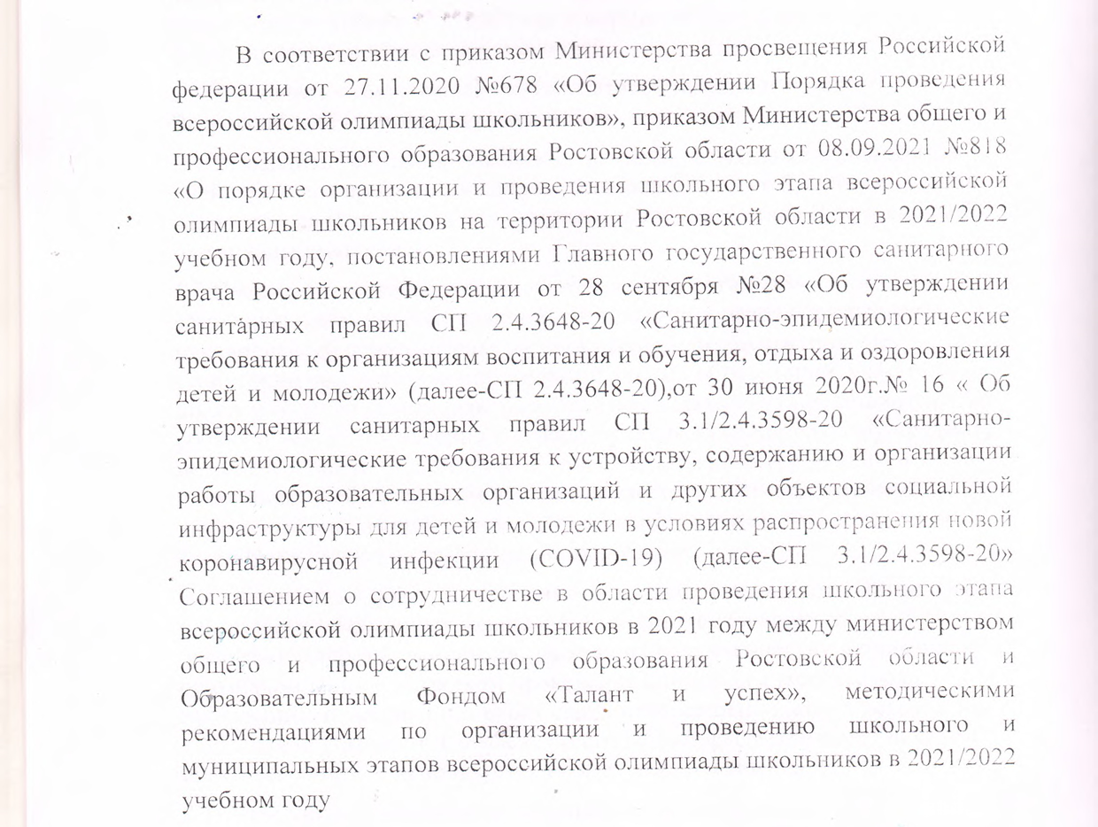

ПРИКАЗЫВАЮ:
- Назначить ответственным за организацию участия обучающихся школы в пригласительном этапе ВсОШ в 2021/2022 учебном году Останину Ю.П., заместителя директора по УВР.
- Останиной Ю.П.:
2.1. организовать проведение и участие обучающихся в этапе ВсОШ,
2.2. разместить информацию о порядке проведения этапов Олимпиады с указанием конкретных дат на официальном сайте,
2.3. осуществлять контроль за прохождением всех этапов олимпиады.
- Педагогам-предметникам:
  - Ознакомиться с настоящим Приказом и Приложениями к нему, организовать проведение и участие обучающихся в пригласительном этапе ВсОШ в 2021/2022 учебном году по химии, биологии, математике, физике, астрономии, информатике с использованием информационно- коммуникационных технологий на платформе «Сириус.Курсы» в установленные сроки в соответствии с графиком (Приложение 1 )
  - Обеспечить каждого желающего ученика 4-11 классов материалом для подготовки к Олимпиадам.
  - Сформировать списки участников пригласительного этапа олимпиады, обеспечить участие обучающихся в ВсОШ, согласно сформированным спискам и интересов школьников.
  - Проинформировать обучающихся о новых формах проведения олимпиад ВсОШ (Приложение 2).
  - Возложить персональную ответственность на учителей-предметников за организацию, участие и результаты участия школьников в пригласительном этапе ВсОШ (для учителей, имеющих квалификационную категорию наличие призеров/победителей на данном этапе обязательно), за массовость участия школьников в указанных олимпиадах на пригласительном этапе (не менее 50% обучающихся школы).

Классным руководителям:
  - Обеспечить информирование обучающихся и их родителей (законных представителей) о порядке проведения пригласительного этапа ВсОШ и графике его проведения.
  - Собрать информацию в вверенном им классе – кто из обучающихся в какой олимпиаде собирается принимать участие в пригласительном этапе; исключить возможность наложения (пересечения олимпиад); проинформировать родителей (законных представителей) о выбранных ребёнком олимпиадах. Списки детей по предметам передать учителю-предметнику, работающему в данном классе.
  - Контролировать участие обучающихся в выбранных ими олимпиадах.

Директор школы ___________/А.Н. Кошелева/

Ознакомлены:________/Ю.П. Останина/, _______/С.А. Гончарова/________/А.В. Ткачева/
_______/В.Н. Валковская/,
_______/С.С. Моргунов/, __________/Т.А. Жукова/_______/О.И. Бузаненко/, _________/Ю.А. Древаль/

